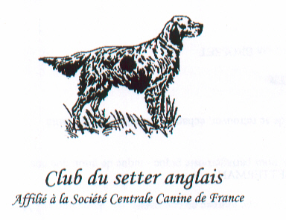
- Jean BROSSET
Les Rivaux
24750 TRELISSAC
Tél. : 05 53 03 91 77
Mob : 06 30 51 76 33

Président , Philippe DUBROCA -46,Peydebale 33210 St Pierre de Mons
Délégation DORDOGNE

Trélissac, le 26/03/2008

Objet : - JOURNEE - RENCONTRE-INITIATION-INFORMATION
-EXPOSITION BERGERAC spéciale SETTERS ANGLAIS

Le 15 Juin 2008 au domaine de LEYSSARTROU (fléché à partir du bourg de SORGES) à 9heures vous êtes cordialement invités à une journée SETTER ANGLAIS.
Une journée d’ échange, de partage, sur les sujets de vos choix :
-Le SETTER à la chasse………préparation TAN - concours………….éducation…...etc.…….avec le concours d’un dresseur professionnel.
. Adhésion. Boutique……
En espérant vous rencontrer nombreux avec vos setters(car nous pourrons aller sur le terrain) les anciens pour nous faire part de leur expérience, les nouveaux pour en profiter, tous ensemble pour parler d’une passion commune : LE SETTER ANGLAIS.

DATES A RETENIR :
-
11 MAI : exposition BERGERAC CACS ( feuille engagement jointe,je compte sur votre présence avec votre SETTER dans le ring)

-7 SEPTEMBRE exposition SORGES CACS
-28-29 JUIN Nationale d’élevage

TAN : 06/07 GIRONDE
13/07 LOT et GARONNE
19/07 LANDES
27/07 P. A.
26/07 DORDOGNE
08/08 1/2 Finale en GIRONDE
RAPPEL : avez-vous réglé votre cotisation 2008 ?

Amitiés Setter.

Le délégué, Jean BROSSET

Coupon réponse pour la journée du 15 juin à me renvoyer avant le 31MAI

NOM : TEL :

Je participerai à la journée du 15 JUIN : OUI NON

Nombre de repas : à 25 Euros = Euros ( joindre un chèque à l’ordre du C.S.A.)

